萬國旗 二年六班1號 姓名:方子恆
- 世界上每個國家都有自己的國旗，你最欣賞哪個國家的國旗？為什麼？請說明理由。
答：
巴西
感覺巴西的國旗很酷，綠色的背景加上黃色的菱形讓這顆星空的球更加顯眼
，綠色背景代表巴西的國土茂密叢林，黃色菱形代表巴西礦物資源多，而中
間的星空球中心的二十七顆星，代表著首都與二十六個州。

2.請將你最喜歡的國家的國旗圖案複製或截圖於下：
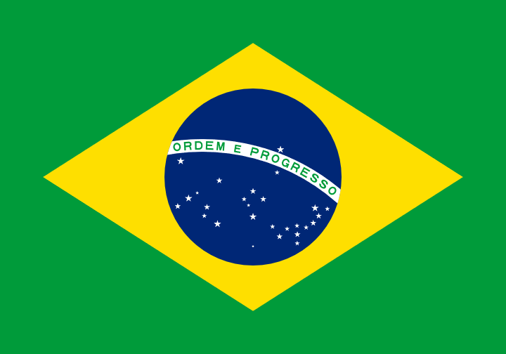
- 請問象徵該國的圖形或實物還有哪些？請列舉並寫出其象徵意義。
烤牛肉
巴西人喜愛吃烤牛肉，牛肉都是當天屠宰當天吃，肉質極為鮮美，而在巴西，最好吃的部位則是牛峰，牛的駝峰，也是最獨特的部位，類似於駱駝的駝峰，非常美味，而且只放鹽來調味就可，配有生魚片、沙拉等其他配菜，配水果會讓你胃口大開，讓你想要大口吃肉，大口品嘗。

